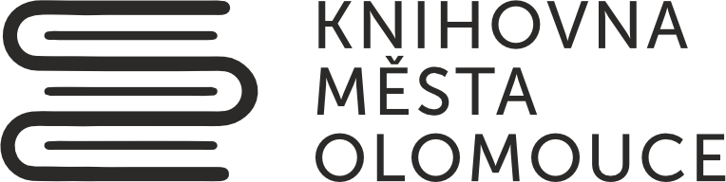
nám. Republiky 1, 779 00 Olomouc
585 545 111 / knihovna@kmol.cz
www.kmol.cz
příspěvková organizace
Provozně ekonomický útvar
Ing. Pavel Vítek
585 545 130 / vitek@kmol.cz

PLASTWOOD s.r.o.
Lazecká 76
779 00 Olomouc

IČ: 25229826

V Olomouci dne 10. 9. 2024

Objednávka č.125/2024

dovolujeme si Vám oznámit, že ve výběrovém řízení konaném dne 9. 9. 2024 byla Vaše firma vybrána jako vítěz veřejné zakázky „výměna tří oken ve dvorním traktu budovy knihovny na nám. Republiky 1“ (cenová nabídka NE-3126/24).

Zároveň si u Vás tímto objednáváme realizaci výše zmíněné zakázky za nabídkovou cenu 70 508,50 Kč včetně DPH.

Termín zaměření: v týdnu od 16.9.2024
Termín realizace zakázky: říjen 2024
Podklad pro realizaci: projekt výměny oken od Ing. arch. Ivety Trtílkové

Fakturujte na:
Knihovna města Olomouce,
příspěvková organizace
nám. Republiky 1
771 66 Olomouc

IČ: 00096733

S pozdravem

Ing. Pavel Vítek
vedoucí provozně ekonomického útvaru
Knihovny města Olomouce

